USTVARJALNO PREŽIVLJANJE PROSTEGA ČASA
14. 12. 2020

Pozdravljeni tretješolci!

Globoko smo zakorakali v veseli december, ki se stopnjuje vse do 24. decembra, ko bomo pripravljeni na praznovanje BOŽIČA. Božič se praznuje 25. decembra in ta dan je pri nas praznik.
Božični čas spremljajo pestri običaji, povezani s prehrano, ki se med posameznimi regijami, pa tudi družinami, razlikujejo. Zato bomo s tem tednom začeli s peko slaščic, ki so vam zelo dobre. Prosite starše, da vam pomagajo in jih skupaj z njimi ustvarite.

Danes boste spekli PRAZNIČNE JELENČKE, ki pa se jih v resnici ne peče.

Za 4 osebe potrebujete:
- 4 OREO piškote
- 4 palčke – nabodala
- čokolada po želji in okusu otrok
- 4 prestice (male – iz vrečke)
- 4 robide ali 4 rdeče male bombone.
- 8 malih rozin, ali pa lističev mandlja, lahko tudi beli majhni bomboni.

Navodila
Piškote damo na pol in jih položimo na mizo. Nato na tisto stran, kjer je ostala fila, vtisnemo paličico-nabodalo tako, da bo masa prekrila paličico in da bo površina ravna.
Čokolado stopimo nad vodno kopeljo ali kako drugače. Z njo premažemo obe polovici piškotov. Tako so ustvarili lepilo, da se polovici piškota ponovno sprimeta. Majhna količina, le toliko, da se polovici zlepita. Ko smo vse namazali, polovici sestavimo skupaj. Počakamo, da se čokolada strdi in se piškot lepo drži skupaj. Nato piškote primemo za paličico in jih prelijemo s čokolado. Sloj čokolade naj ne bo predebel. Tako namazan piškot položimo na peki papir. Postopek ponovimo z vsemi ostalimi piškoti. Nato piškote okrasimo. Za rogove bomo uporabili preste. Presto iz vrečke prerežemo na pol in tako dobimo 2 roga od jelena. Vtisnemo jih na vrh piškota z leve in desne. Za nos lahko uporabimo robido ali majhen rdeč bombon. Za nos uporabimo robide ali pa rdeče majhne bombone. Enako za oči. Lahko uporabite male rozine, lističe mandlja, bele majhne bombone. Jelenčki so končani. Pustite jih, da se počasi, a dobro ohladijo.
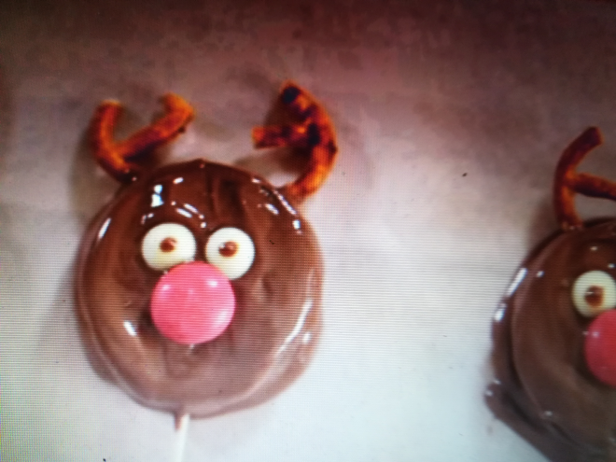 Pridobljeno na spletu 12.12.2020
Prilagava tudi spletno povezavo, kjer boste lahko kuhali skupaj z Ano.
https://www.youtube.com/watch?v=YitpsABuvMM

Veliko zabave in ustvarjalne domišljije vam želita
učiteljici Suzana Kordež in Ana Bregar.

